PRESSEINFORMATION

Buchneuerscheinung Frühjahr 2019

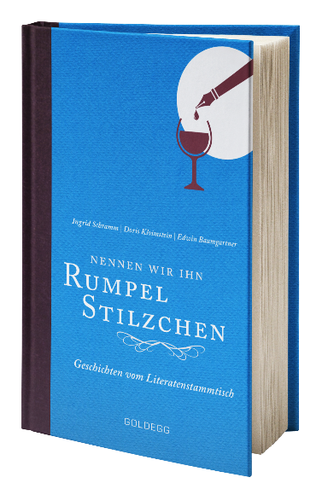
Ingrid Schramm, Edwin Baumgartner, Doris Kloimstein
Nennen wir ihn Rumpelstilzchen
Geschichten vom Literatenstammtisch

Exzentriker, Skandalapostel, Komiker und Käuze
Die Wiener Literatenszene kennt kein Tabu und ist voll von Originalen. Viele dieser legendären Gestalten tauchen in der Anekdotensammlung „Nennen wir ihn Rumpelstilzchen. Geschichten vom Literatenstammtisch“ auf: Wie etwa Friedrich Torberg, Hans Weigel, Thomas Bernhard, Lotte Ingrisch oder der Literaturpapst Wendelin Schmidt-Dengler, aber auch Größen aus der Musik- und Kabarettszene wie Gerhard Bronner und Marcel Prawy. Bisher unveröffentliche Geschichten, zusammengetragen von drei Kennern der österreichischen Literatur.

Thomas Bernhard und das Rumpelstilzchen
Die Autorin und Journalistin Hilde Spiel nahm am Beginn des letzten Jahrhunderts ihren Schriftsellerkolleten Alexander Lernet-Holenia auf die Schaufel, der in ihrem Haus auf den von ihm heftig angefeindeten Thomas Bernhard traf und sich wunderbar mit ihm unterhielt. Hilde Spiel verschleierte Bernhards Namen mit den verschmitzten Worten: „Nennen wir ihn Rumpelstilzchen“.
Anektoten wie diese beschreibt das Autoren-Trio in ihrer unterhaltsamen Geschichtensammlung. Nicht nur berühmte Autoren werden genannt, sondern auch jene, die mehr von ihrem Image leben konnten als von ihren Büchern. Wie etwa Hans Flesch-Brunningen, der in seiner Jugend von Egon Schiele gemalt wurde und im Alter zu einer skandalumwitterten Kultfigur wurde. Oder Michael Guttenbrunner, der sich in seinem Zorn gegen die Ruhestörung in seinem Waldidyll archaisch aufschwang und eine Autokolonne mit der Axt attackierte.
Ernst Hinterbergers Name ist weitaus weniger bekannt als die von ihm literarisch erschaffene urwienerische Kulttfigur des Mundl. Er wurde nach einer Lesung in Schweden, für die er sich mit einer Flasche Wodka Mut angetrunken hatte, aufgefordert, doch nächstes Mal auf Deutsch zu lesen. Sein „Schwedisch“ habe niemand verstanden.
Geschichten wie diese machen dieses Bändchen aus. Zwei heftig pointiere Geschichten hat sich das Autoren-Trio für den Schluss aufgehoben: „Kunst oder Müll? Das ist die Frage“ und „Ausschließlich Literatur“.

Prof. Dr. Ingrid Schramm studierte Rechtswissenschaften und Theaterwissenschaft in Wien. Nach einer erfolgreichen Karriere als Journalistin, in der sie für namhafte Medien tätig war, ist sie derzeit als wissenschaftliche Mitarbeiterin im Literaturarchiv der Österreichischen Nationalbibliothek beschäftigt. Sie ist Romanschriftstellerin, Sachbuchautorin und Mitglied des PEN-Club.

Edwin Baumgartner ist in Wien geboren und arbeitet als Feuilleton-Redakteur für eine österreichische Tageszeitung. Er studierte Musikwissenschaft, Theaterwissenschaft und Komposition. Zusätzlich hat Baumgartner zahlreiche literarische Arbeiten von der Horrorgeschichte bis zur Satire verfasst. 2018 erschien sein Buch »Schmäh – die Wiener Antwort auf die Dummheit der Welt«.

Dr. Doris Kloimstein lebt und arbeitet in St. Pölten als Pädagogin. Sie schreibt Lyrik, Prosa und Dramatisches; leitete zwei Jahre ein Schulprojekt in Brasilien und fünf Jahre das RolliPopTheater für Menschen mit und ohne Behinderungen. Sie ist u.a. Literaturpreisträgerin des Landes NÖ und erhielt den Förderpreis für Wissenschaft und Kunst der Landeshauptstadt St. Pölten. Von den literarischen Publikationen seien »Kleine Zehen, Erzählung«, »Blumenküsser. Kurzgeschichten aus dem Atlantischen Urwald Brasiliens« und das Libretto zum heiteren Singspiel »Lazarus und sein Esel« (Musik Balduin Sulzer).

Die Autorinnen und der Autor stehen für Interviews, Gastbeiträge und Medientermine zur Verfügung.

Nennen wir ihn Rumpelstilzchen
Geschichten vom Literatenstammtisch
Ingrid Schramm, Edwin Baumgartner, Doris Kloimstein
Hardcover, 220 Seiten
€ 14,95
ISBN: 978-3-99060-119-8
Goldegg Verlag

Presserückfragen, Rezensionsexemplare
Mag. Maria Schlager-Krüger
Goldegg Verlag GmbH
Mommsengasse 4, A-1040 Wien
Friedrichstraße 191, D-10117 Berlin
F +43 1 505 43 76-46
M +43 699 14404446
maria.schlager@goldegg-verlag.com
www.goldegg.verlag.com

